Новогодний квест
- Задание. Пазлы в шариках
Лопнуть шарики, собрать пазл. Пазл «бутылка лимонада в юбке»
- Задание в бутылке лимонада «Шарада Кричащие дети, бычок»
Детям нужно громко позвать бычка.
- Задание Бычка
- Задание Бабы Яги
Игра «Прыгучий мешок»: две команды, необходимо перенести все снежки.
- Задание Деда Мороза
Игра «Меткий стрелок»: команды должны попасть в ведро снежками.

Новогодний квест
- Задание. Пазлы в шариках
Лопнуть шарики, собрать пазл. Пазл «бутылка лимонада в юбке»
- Задание в бутылке лимонада «Шарада Кричащие дети, бычок»
Детям нужно громко позвать бычка.
- Задание Бычка
- Задание Бабы Яги
Игра «Прыгучий мешок»: две команды, необходимо перенести все снежки.
- Задание Деда Мороза
Игра «Меткий стрелок»: команды должны попасть в ведро снежками.

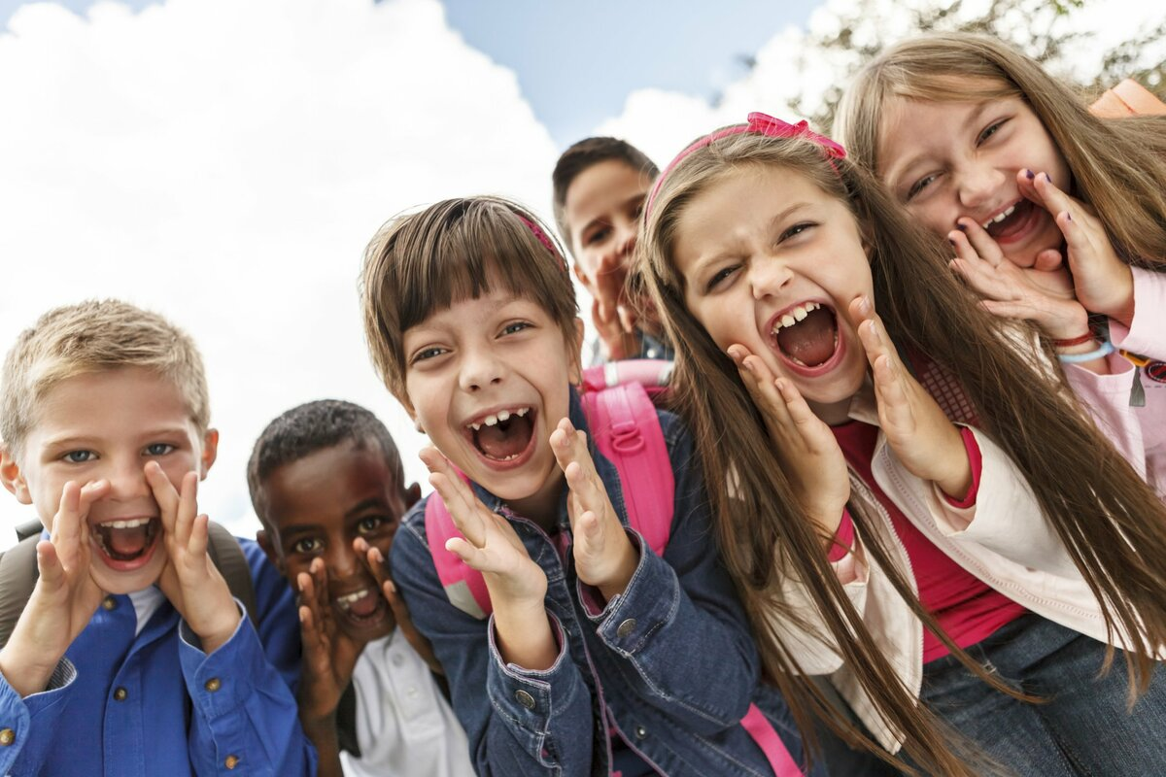
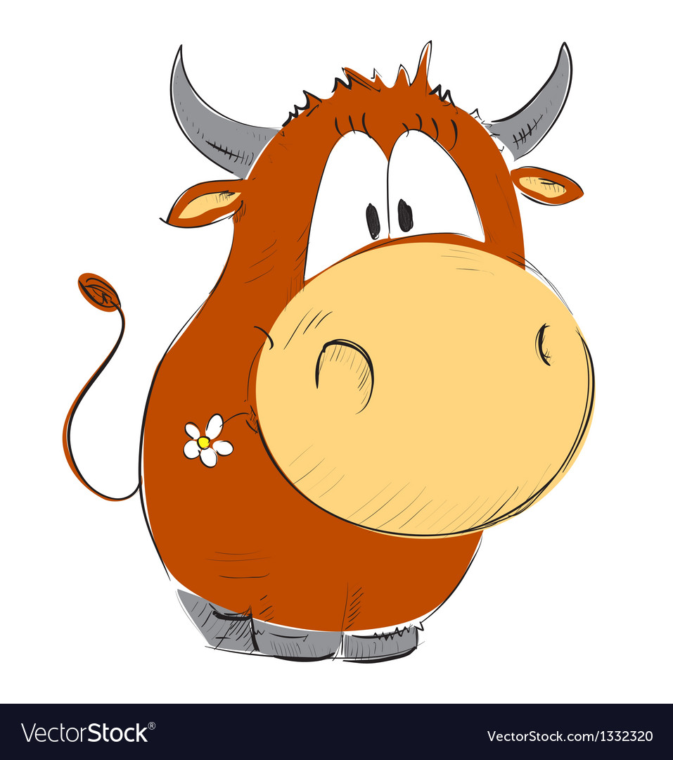

Дед Мороз, который несет елку
Снегурочка, танцующая у елки
Лиса, ищущая под снегом мышь
Человек, скользящий на коньках
Человек, катающийся на лыжах
Ребенок, поющий песню Деду Морозу
Воробей, которому холодно
Кот, идущий по глубокому снегу
Белка, виляющая хвостом
Нахохленный ёжик
Голодный волк
1 | 3
5 | 6

